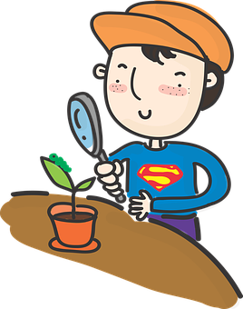
Datblygiad Creadigol
• Tynnu lluniau manwl o wrthrychau naturiol a phethau byw sy’n bitw
• Dysgu caneuon am fwystfilod bach
• Dysgu am seiniau yn yr awyr agored
• Perfformio hwiangerddi a rhigymau
rhif yn y Sialens Rhigwm ar ddiwedd yr hanner tymor

Datblygiad Personol a Chymdeithasol
• Ymgartefu yn y dosbarth a chytuno ar reolau’r dosbarth
• Dod yn fwy annibynnol a hyderus yn ein dysgu
• Dysgu sut i edrych am fanylion bychain gyda gofal a’r gallu i
ganolbwyntio
• Dangos gofal, parch a hoffter at ein gilydd, tuag at oedolion a’n
hamgylchedd

Iaith, Llythrennedd a Sgiliau Cyfathrebu
• Creu cornel chwarae ‘ Elen Benfelen a’r Tri Arth’
• Gwrando ar lawer o straen a cherddi sy’n ymwneud â’r thema
• Dysgu caneuon, rhigymau a hwiangerddi
• Mynegi ein hunain drwy wneud marciau, tynnu lluniau ac ysgrifennu
cychwynnol

Sgiliau Cymhwysedd Digidol:

• Datblygu ein sgiliau casglu a threfnu data
•Dysgu sut i gadw gwaith

Thema’r tymor yw:
Pethau Bychain Pitw
Dyma ein syniadau ar gyfer y tymor.
Datblygiad Mathemategol
• Datblygu ein dealltwriaeth o iaith fathemategol drwy chwarae rôl a chwarae
gemau
• Canu caneuon ac adrodd rhigymau rhif
• Cyfrif, trefnu cymharu a dosbarth gwrthrychau
• Dechrau dysgu adnabod ac ysgrifennu rhifau
• Ymchwilio i fesurau, siâp a phatrwm

Cofiwch ymweld â www.yggbrynymor.co.uk -‘adran y plant – tudalennau dosbarth’ am fwy o fanylion.
Dilynwch ni ar ‘trydar’ hefyd! @YGGBYMRJenkins

Addysg Grefyddol:
• Dysgu am y
Cynhaeaf a gwyliau eraill

Ymweliadau/Ymwelwyr
Fe fydd Plantasia yn ymweld â’r ysgol ar 12/9/18
Gwybodaeth a Dealltwriaeth o’r Byd
• Dysgu am ryfeddodau bychain y byd naturiol megis bwystfilod bach
• Dysgu am offer megis chwyddwydr, delweddwr a microsgop i arsylwi ar
bethau’n agos
• Dosbarthu a didoli pethau bychain

Datblygiad Corfforol
• Ymarfer a datblygu sgiliau
echddygol bras
• Ymarfer ein sgiliau llawdrin
manwl a chydsymud llaw-
llygad

